Dębe, 31.05.2021 r.
Państwowe
Gospodarstwo Wodne
Wody Polskie
Dyrektor
Zarządu Zlewni
W Dębem
WA.ZUZ.2.4210.163.2021.MB
INFORMACJA o wszczęciu postępowania administracyjnego o wydanie pozwolenia wodnoprawnego
Stosownie do treści art. 400 ust. 7 ustawy z dnia 20 lipca 2017 r. Prawo wodne /Dz. U. z 2021 r. poz. 624/,
informuję o wszczęciu, na wniosek osoby fizycznej, działającej w imieniu INTERFIBER Sp. z o.o., ul. Wołomińska 15, 05-205 Lipka, gm. Klembów, postępowania administracyjnego w sprawie udzielenia pozwolenia wodnoprawnego na :
1. wykonanie urządzenia wodnego w postaci wylotu kanalizacji deszczowej o średnicy 400 mm, zlokalizowanego w skarpie rowu melioracyjnego nieewidencyjnego, na terenie działki nr ew. 948 obręb Lipka, gm. Klembów,
2, usługi wodne związane z odprowadzeniem do urządzenia wodnego tj. ww. wylotem do rowu melioracyjnego i dalej do Kanału A-Lipka w km1+820, wód opadowych i roztopowych spływających z dachu projektowanego budynku Hali Magazynowej Wysokiego Składowania wraz z częścią socjalną oraz utwardzonych nawierzchni drogowych i chodników - dz. ew. nr 948 oraz 949/2 obręb Lipka, gm. Klembów, w łącznej ilości 56,4 1/s — 0,0564 m ³/s.
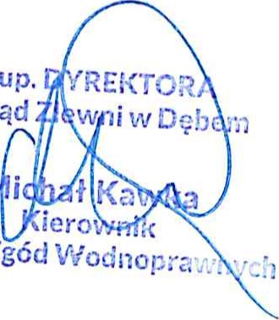
zup.
hi
Zgód
Zarząd
Działu

